

Universidade Federal de Ouro Preto (UFOP)

Sistema de Gerenciamento Financeiro de Repúblicas
Especificação de Requisitos

Luiz Miguel Wojtyla Abreu Siqueira - 24.1.4016 Alejandro Martins de Freitas - 24.1.4030 Luis Gustavo Meira Camargos - 2023.2.4061

Versão: 1.0
Data: 30 de janeiro de 2026
Sumário

1 Objetivo 3
2 Descrição do Produto 3
2.1 Escopo do Produto 3
2.1.1 Contexto organizacional no qual o produto se insere 3
2.1.2 O que é o produto 3
2.1.3 Nome do produto e de seus componentes principais 4
2.1.4 Missão do produto 4
2.1.5 Limites do produto 4
2.1.6 Benefícios do produto 4
2.2 Serviços oferecidos pelo produto 6
2.2.1 Generalização dos Atores 6
2.2.2 Descrição dos Atores 6
2.2.3 Diagrama de contexto 8
2.2.4 Descrição dos Serviços 8
3 Definições e Siglas 8
4 Requisitos de Interface 10
4.1 Interfaces com o Usuário 10
4.1.1 Storyboards e Fluxos de Navegação 10
4.1.2 Detalhamento da Janela Principal (Dashboard) 12
4.1.3 Comandos 13
4.2 Interfaces de Hardware 13
4.2.1 Interface de Captura de Imagem 14
4.2.2 Interface de Rede (NIC) 14
4.2.3 Interface de Impressão 16
4.3 Interfaces de Software 16
4.3.1 Detalhamento das Interfaces de Software 16
5 Requisitos Funcionais 20
5.1 Backlog do Projeto (WBS) 20
5.2 Tabela Detalhada de Funcionalidades 21
5.3 Escopo da Sprint 01 22
5.4 Detalhamento dos Serviços da Sprint 01 23
5.4.1 RF01 – Serviço de Identidade 23
5.4.2 RF02 – Serviço de Autorização 23
5.4.3 RF03 – Serviço de Despesas 23
5.4.4 RF04 – Serviço de Rateio 23
5.4.5 RF05 – Serviço de Extrato 24
5.5 História de Usuário e Cenários BDD 24
5.5.1 Serviços de despesas 24
5.5.2 Serviço de Rateio 24
5.5.3 Serviço de Extrato 25
6 Requisitos Não Funcionais 25
6.1 Usabilidade 25
6.2 Confiabilidade 27
6.3 Desempenho 27
6.4 Manutenibilidade 28
6.5 Portabilidade 30
6.6 Requisitos Legais 32
6.7 Requisitos de Segurança 32
6.8 Outros Requisitos Não Funcionais 34
7 Aprovação 37
8 Referências 37

Objetivo
Este documento especifica os requisitos funcionais e não funcionais do Sistema de Gerenciamento de Repúblicas (SGR), sendo o mesmo um software destinado a automatizar a gestão financeira (a “caixinha” ou “presidência”) de repúblicas estudantis de Ouro Preto. A especificação detalhada a seguir servirá como contrato entre a equipe de desenvolvimento (fornecedora) e os clientes, garantindo que o produto final atenda às necessidades e expectativas de todos os envolvidos. Para cada requisito, serão definidos critérios de aceitação claros e objetivos, permitindo a validação do sistema ao final de cada ciclo de desenvolvimento.

Descrição do Produto

Escopo do Produto

Contexto organizacional no qual o produto se insere
Atualmente, o gerenciamento financeiro das repúblicas estudantis de Ouro Preto é um processo manual executado pelo "Gerente"em planilhas desconectadas ou anotações em papel. Este método apresenta três falhas críticas:
      - Fragilidade do Processo: O transporte do balanço contínuo entre meses depende de "copiar e colar"manual, a principal fonte de erros que corrompem o saldo acumulado.
      - Atraso Operacional: A consolidação manual consome de 5 a 10 dias úteis, gerando vulnerabilidade no fluxo de caixa para pagamento de contas essenciais.
      - Tensão Social: A falta de transparência imediata sobre quem pagou ou não gera desconfiança e atritos de convivência entre os moradores.

O que é o produto
O SGR é uma solução de software do tipo Desktop Client-Server, projetada para centralizar e automatizar a gestão financeira colaborativa (a “caixinha”). Diferente de planilhas, o sistema atua como um "livro-razão digital imutável". O software automatiza o algoritmo de rateio de despesas (divisão de fixas e variáveis), controla o balanço contínuo (crédito/débito herdado) de cada membro e digitaliza a prestação de contas. Ao anexar um comprovante, ele se torna imediatamente acessível a todos os membros, garantindo auditoria em tempo real.
O sistema entregará os seguintes artefatos de informação:

Relatórios e Extratos:
- Extrato Pessoal do Membro: Documento individual contendo identificação, dívida anterior, valor da caixinha do mês, taxas extras (multas/convidados) e saldo final.
- Relatório de Fechamento Mensal: Espelho consolidado da república contendo saldo inicial, total de entradas, total de saídas e detalhamento de despesas por categoria.
- Dashboard de BI Histórico: Painel visual com gráficos de tendências comparando categorias de despesa (ex: Água, Luz, Mercado) ao longo do tempo.

Nome do produto e de seus componentes principais
O produto é denominado SGR (Sistema de Gerenciamento de Repúblicas) e é composto por dois módulos principais:
- SGR Cliente (Aplicação GUI): Interface gráfica instalada nos computadores da república. É o ponto de interação para o Gerente (lançamentos e gestão) e para os Moradores (consulta e auditoria).
- SGR Server (API de Persistência): Módulo backend hospedado na nuvem, responsável por processar as regras de negócio (cálculos), gerenciar a segurança (autenticação) e armazenar os dados e imagens de forma centralizada.

Missão do produto
A missão deste produto é substituir o processo manual e vulnerável da "caixinha"por um sistema de processo guiado, o sistema automatiza integralmente a passagem de saldos e valor de um mês para o outro, eliminados erros de "copiar e colar"que corrompem os saldos dos moradores. O sistema proporciona a redução drástica do tempo gasto no fechamento mensal, resolvendo os atrasos na cobrança que historicamente impactam o fluxo de caixa da república. Além disso, garante transparência ativa e auditoria imediata ao centralizar 100% dos comprovantes anexados às suas respectivas despesas, eliminando a necessidade de"caçar"arquivos em múltiplos repositórios. Por fim, o sistema introduz um dashboard histórico,transformando os dados estáticos das planilhas em inteligência de gestão para análise de tendências financeiras, algo impossível no método atual.

Limites do produto
O SGR não tem como objetivo:
- Gateway de Pagamentos: O sistema calcula quanto deve ser pago, mas não processa a transação bancária (não emite boletos nem realiza PIX automático).
- Controle de Estoque: O foco é o valor financeiro das compras, e não a quantidade física de itens na despensa.
- Rede Social: Não inclui chat ou murais de avisos não-financeiros.
- Contabilidade Fiscal Oficial: É uma ferramenta gerencial interna (livro caixa), sem valor para declaração de imposto de renda ou obrigações fiscais da PJ.

Benefícios do produto
A adoção do sistema trará benefícios tangíveis para os envolvidos:
- Para o Gerente: Redução de 90% no tempo gasto com cálculos manuais e fim das "cobranças indevidas"causadas por erros de planilha.
- Para o Morador: Autonomia para auditar as contas a qualquer momento (24/7) sem precisar pedir permissão ou arquivos ao gerente.
- Para a República: Criação de um histórico financeiro confiável que sobrevive à rotatividade dos membros.

Serviços oferecidos pelo produto

Generalização dos Atores

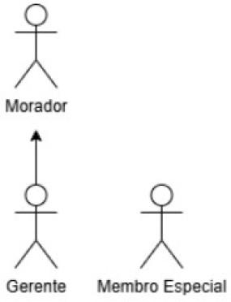

Figura 1: Diagrama de Atores do Sistema

Descrição dos Atores
Os papéis que os usuários desempenham ao interagir com o sistema estão descritos na Tabela 2.

Nº | Ator | Descrição | Instrução | Profic.
1 | Gerente | É um Morador com privilégios administrativos  temporários. Responsável por cadastrar despesas, gerenciar membros, fechar o mês, calcular o rateio e confirmar os pagamentos. | Superior | Alta
2 | Morador | Usuário padrão com privilégios de auditoria e  visualização. Pode consultar o balanço geral da casa, todas as despesas, todos os comprovantes e seu extrato pessoal. | Superior | Média
3 | Membro Esp. | Usuário com privilégios restritos e regra finan-  ceira específica. Acessa o sistema apenas para consultar seu próprio valor a pagar, sem visibi- lidade do balanço geral da república. Normalmente são os calouros ou agregados. | Superior | Baixa
Tabela 1: Lista de Atores

Diagrama de contexto

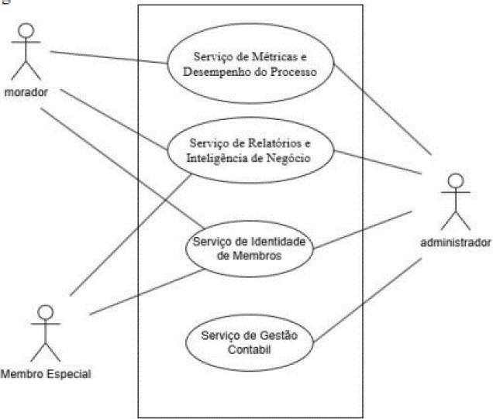

Figura 2: Diagrama de Contexto do Sistema

Descrição dos Serviços
Os principais serviços estão descritos na Tabela 1.

Tabela 2: Lista de Serviços
Nº | Serviço | Descrição
1 | Serviço de Identidade e  Membros | Gerencia o ciclo de vida e as permissões dos usuários: auten-  ticação (login/senha), cadastro e remoção de membros, e a atribuição de papéis (Gerente, Morador, Calouro).
2 | Serviço de Gestão Con-  tábil | Este é o serviço "motor"do sistema. Unifica o cadastro de  despesas, o anexo de comprovantes, a definição de regras de pagamento, a execução do "Fechamento do Mês"(rateio) e a automação do balanço contínuo.
3 | Serviço de Relatórios e  Inteligência de Negócio | Agrupa todas as funcionalidades de "apresentação de da-  dos"(somente leitura). Gera o Extrato Pessoal, o Relatório de Fechamento (para auditoria) e o Dashboard Histórico (BI).
4 | Serviço de Métricas e  Desempenho do Processo | Mede e comprova a eficiência do sistema. Calcula métricas  como o "Tempo de Fechamento de Caixa"(medindo o atraso) e o "Tempo Médio de Auditoria", provando objetivamente a otimização do processo.

Definições e Siglas

Sigla ou Termo | Descrição
SGR | Sistema de Gerenciamento de Repúblicas
GUI | Graphical User Interface (Interface Gráfica de Usuário)
BI | Business Intelligence (Inteligência de Negócio)

Requisitos de Interface
Este tópico descreve as interfaces do Sistema de Gerenciamento de Repúblicas (SGR), visando garantir a usabilidade para os moradores e a correta integração entre os componentes de software e hardware.

Interfaces com o Usuário
As interfaces de usuário foram projetadas para atender aos diferentes perfis de acesso definidos no sistema, garantindo que cada ator visualize apenas as informações pertinentes ao seu papel. A validação visual desses fluxos encontra-se nos Storyboards apresentados a seguir.

Tabela 3: Lista de Interfaces de Usuário
Número | Interface | Atores | Descrição

1 | Janela de Login | Todos os Atores | Interface inicial para autenticação  de usuários via e-mail e senha.
2 | Dashboard de Ge-  renciamento | Gerente | Painel administrativo para cadas-  tro de despesas, gestão de mem- bros e fechamento mensal.
3 | Consulta de Ex-  trato | Morador, Membro  Especial | Visualização do extrato pessoal e  saldo devedor/credor.
4 | Painel de Auditoria | Morador, Gerente | Consulta de todas as despesas da  casa e acesso aos comprovantes.
5 | Cadastro de Mem-  bros | Gerente | Interface para inclusão e remoção  de usuários da república.

Storyboards e Fluxos de Navegação
Os storyboards abaixo ilustram o comportamento esperado do sistema para cada perfil de usuário, demonstrando a transição entre telas e a aplicação das regras de negócio (visibilidade e permissões).

Fluxo 1: Gerente - Lançamento Financeiro Demonstra o acesso administrativo completo. O Gerente visualiza o saldo da casa e possui a permissão exclusiva de adicionar novas despesas com comprovantes.

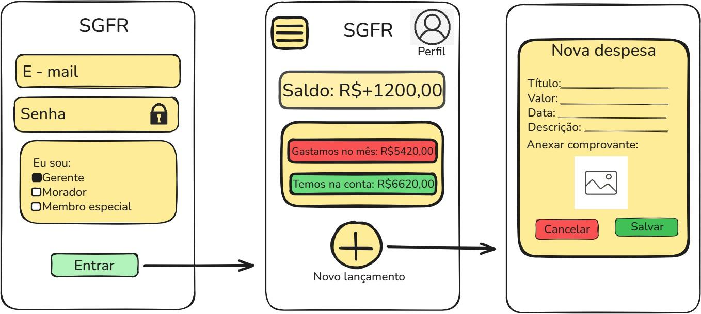

Figura 3: Storyboard: Login do Gerente e Novo Lançamento de Despesa

Fluxo 2: Gerente - Gestão de Membros Demonstra a funcionalidade exclusiva do Gerente para cadastrar novos integrantes na república, definindo seus papéis (Morador ou Membro Especial).

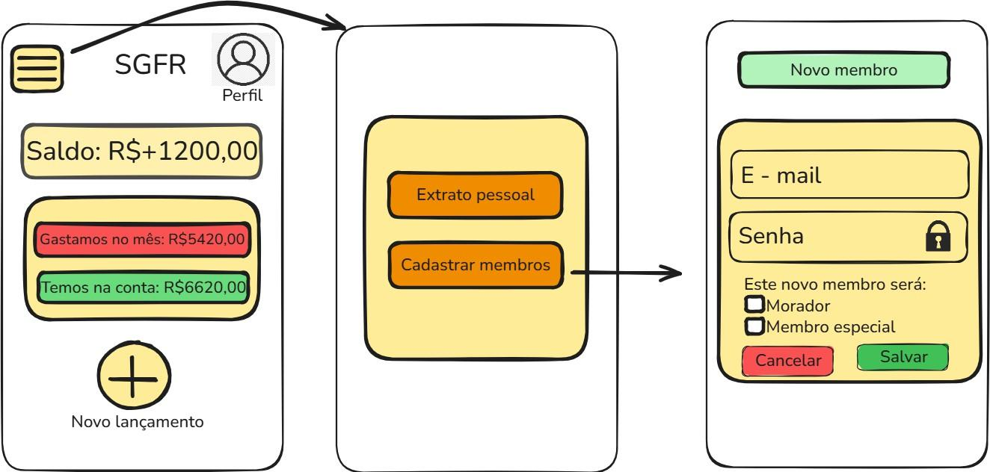
Figura 4: Storyboard: Cadastro de Novos Membros

Fluxo 3: Morador - Auditoria e Transparência Demonstra o perfil do Morador comum. Este usuário tem acesso ao seu Extrato Pessoal, mas também possui visibilidade total dos "Gastos totais da casa"e pode auditar os comprovantes de qualquer despesa (transparência ativa).

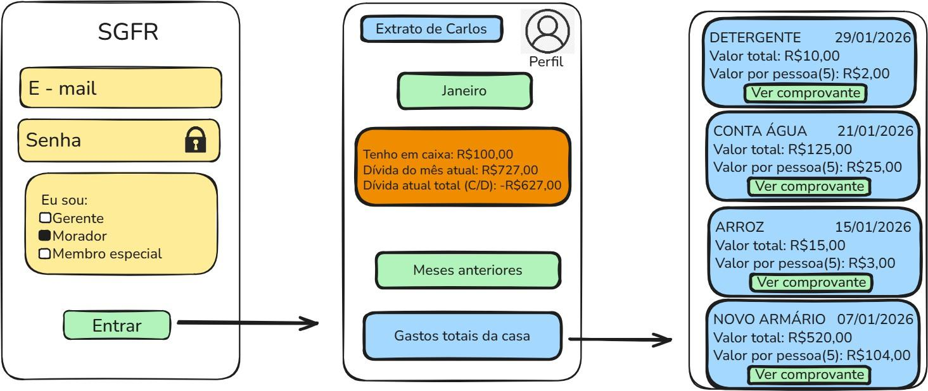

Figura 5: Storyboard: Visão do Morador e Auditoria de Comprovantes

Fluxo 4: Membro Especial - Acesso Restrito Demonstra o perfil restrito (ex: calouros ou agregados). Diferente do Morador, este usuário visualiza apenas o seu próprio Extrato e meses anteriores, sem permissão para acessar o detalhamento de gastos globais da república.

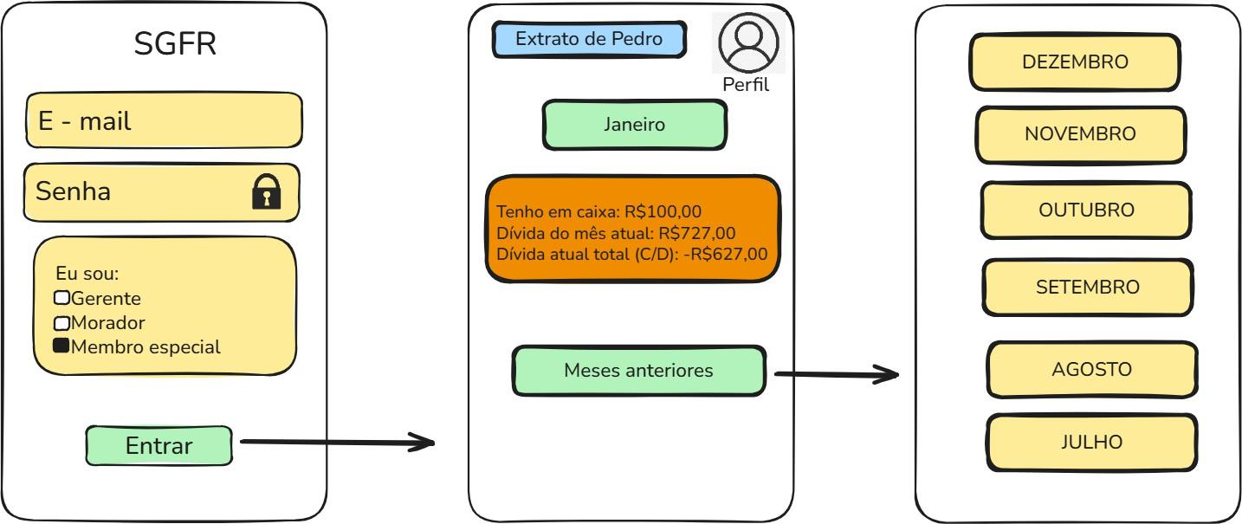

Figura 6: Storyboard: Visão Restrita do Membro Especial

Detalhamento da Janela Principal (Dashboard)
Layout O software deverá executar a partir de uma janela padrão do sistema operacional. Conforme ilustrado nos storyboards, a área central apresenta o Resumo Financeiro (Saldo e Dívidas). Haverá uma barra de ferramentas superior (Menu Hambúrguer) e ações rápidas (Botão Flutuante "+").
Campos e Elementos de Interação Serão apresentados os seguintes campos mapeados nos storyboards:
- Cabeçalho:
  - Menu Principal (Hambúrguer) – Acesso a configurações e logout;
  - Perfil – Identificação visual do usuário logado.
- Área de Conteúdo (Cards):
  - Saldo em Caixa – Valor disponível (apenas visualização geral);
  - Botões de Ação – "Extrato Pessoal", "Auditoria"(para Moradores) e "Cadastrar Membros"(visível apenas para Gerentes, conforme Fluxo 2).
- Botão de Ação Flutuante (+):
  - Exclusivo para o perfil Gerente. Abre a modal de "Nova Despesa"para registro de valor, data, descrição e upload de comprovante (ícone de imagem).

Comandos
A Tabela apresenta os comandos relacionados com a interface principal, focados na agilidade do lançamento e na segurança da navegação.

Tabela 4: Lista de Comandos – Janela Principal
Nome | Ação | Localização
Novo Lançamento | Abre a janela de diálogo para o regis-  tro imediato de uma nova despesa. | Botão Flutuante (+)
Ver Comprovante | Abre a imagem digitalizada da nota  fiscal para auditoria. | Lista de Despesas
Cadastrar Membro | Abre o formulário para inclusão de  novo morador e definição de perfil. | Menu do Dashboard
Trocar Mês | Navega entre os extratos de meses  anteriores (Histórico). | Botão "Meses Anteriores"

Interfaces de Hardware
Descreve-se aqui a comunicação do sistema com algum hardware. Para cada interface de hardware, são descritos os atores que a utilizam, o caso de uso e a descrição técnica.
Tabela 5: Lista de Interfaces de Hardware
Nº | Interface | Atores | Descrição e Fluxo

1 | Interface de  Captura de Imagem | Gerente, Mora-  dor | Entrada: Documento físico (nota fiscal).  Saída: Arquivo de imagem. Utilizada para digitalizar e anexar provas de pagamento.

2 | Interface de  Rede (NIC) | Todos (Sistema) | Entrada/Saída: Pacotes TCP/IP. Trafega  informações financeiras entre a interface do usuário local e o servidor na nuvem.

3 Interface de Impressão

Gerente, Morador
Saída: Relatórios em papel. Envia extratos gerados em PDF para materialização e arquivamento físico.

Interface de Captura de Imagem
Esta interface refere-se à comunicação direta com o hardware de captura óptica (câmeras de smartphones, webcams ou scanners de mesa) para a digitalização de comprovantes físicos.

Fonte de Entrada A fonte de entrada é o meio físico externo: notas fiscais em papel, recibos de pagamento e faturas de serviços (água/luz) posicionados diante da lente ou scanner.

Destino de Saída Os dados capturados são enviados para a memória temporária da aplicação (buffer), sendo apresentados na pré-visualização da Janela de Nova Despesa (conforme Fluxo 1) antes de serem convertidos em arquivo para envio ao servidor.

Relacionamento com outras interfaces Esta interface é acionada diretamente pela Janela Principal através do comando "Novo Lançamento", permitindo anexar a prova material à despesa que está sendo cadastrada.

Formato O hardware envia um fluxo de dados (stream) de vídeo ou uma captura estática, que é convertida pelo driver do dispositivo em formato de imagem rasterizada (JPEG ou PNG).

Interface de Rede (NIC)
Descreve-se aqui a comunicação de baixo nível com o adaptador de rede (Network Interface Card - Ethernet ou Wi-Fi) do dispositivo onde o software está instalado.

Fonte de Entrada A entrada são os pacotes de dados serializados gerados pelos serviços de software do SGR (autenticação, persistência, busca de dados), que precisam trafegar para fora da máquina local.

Destino de Saída O destino físico é o gateway de rede (Roteador/Switch) que encaminha as requisições para a internet, permitindo o alcance ao servidor na nuvem (Backend).
Relacionamento com outras interfaces Esta interface é o suporte fundamental para todas as interfaces de Software. Sem a operação correta da NIC, o software entra em "Modo Offline"e as funcionalidades do Dashboard não podem ser atualizadas.

Formato Os dados trafegam encapsulados em quadros Ethernet e pacotes TCP/IP padrão. O conteúdo útil (payload) consiste em mensagens JSON criptografadas (HTTPS/TLS) para garantir a segurança dos dados financeiros.

Interface de Impressão
Refere-se à comunicação unidirecional com dispositivos de saída gráfica (impressoras térmicas, jato de tinta ou laser) instalados no sistema operacional.

Fonte de Entrada A fonte de entrada são os relatórios gerados pelo sistema, especificamente o "Extrato Pessoal"ou o "Relatório de Fechamento de Mês", renderizados internamente pelo motor de documentos.

Destino de Saída O destino é o suporte físico (papel), materializando as informações financeiras para assinatura física, arquivamento em pastas da república ou entrega a moradores que preferem documentos impressos.

Formato O sistema envia os dados para o gerenciador de impressão (Spooler) do sistema operacional, enviando o arquivo PDF diretamente para interpretação pelo driver da impressora.

Interfaces de Software
Descreve-se aqui a comunicação do sistema com outros sistemas ou componentes lógicos. Para cada interface de software, identificam-se os atores que a utilizam, o fluxo de dados (entrada e saída), o formato das informações trafegadas e os relacionamentos com as demais partes da aplicação.

Detalhamento das Interfaces de Software
Abaixo são descritos os detalhes técnicos de implementação e comunicação para cada interface listada na Tabela de Interfaces de Software.

Serviço de Persistência de Dados (API) Esta interface define o padrão de comunicação entre a aplicação cliente (Desktop/Mobile) e o banco de dados na nuvem.
- Fonte de Entrada: Dados fornecidos nas interfaces de Lançamento de Despesas e
Cadastro de membros.
- Destino de Saída: Dados persistidos nas tabelas do banco de dados na nuvem. Em caso de leitura (GET), os dados preenchem os Dashboards e Extratos.
Tabela 6: Lista de Interfaces de Software
Número | Interface | Atores | Caso de Uso | Descrição
1 | Serviço de Persis-  tência de Dados (API) | Sistema (Bac-  kend), Gerente, Morador | Manter Despe-  sas, Fechamento de Mês | Interface de  integração com o banco de dados na nuvem. Utilizada para a persistência e recuperação de todas as transações financeiras e  imagens de comprovantes.
2 | Serviço de Autenti-  cação e Segurança | Todos os Usuá-  rios | Fazer Login, Ge-  renciar Permissões | Interface res-  ponsável pela validação das credenciais  e geração  de tokens, garantindo  a distinção entre os perfis (Gerente, Morador e Membro Especial).
3 | Motor de Geração  de Documentos | Gerente, Mora-  dor | Gerar Extrato,  Exportar Relatório | Biblioteca res-  responsável por converter os dados visuais do Dashboard em arquivos (.PDF) para download.

Serviço de Autenticação e Segurança Interface responsável por verificar a identi- dade dos atores.
- Fonte de Entrada: Credenciais inseridas na Janela de Login.
- Destino de Saída: Retorna um Token de Sessão (JWT) com as permissões específicas do perfil (ex: apenas o Gerente recebe permissão de escrita).

Motor de Geração de Documentos Interface responsável pela conversão dos dados de tela em arquivos estáticos.
- Fonte de Entrada: Dados processados exibidos na Interface de Extrato Pessoal.
- Destino de Saída: Gera um arquivo PDF salvo localmente.

Requisitos Funcionais

Backlog do Projeto (WBS)
A estrutura abaixo apresenta a decomposição do SGR em serviços granulares, respeitando o princípio de responsabilidade única.

SGR - Sistema de Gerenciamento de Repúblicas Serviço de Autenticação

Login
Recuperação de Senha Logout
Serviço de Identidade Cadastro de Membros

Atualização de Dados (Update) Exclusão de Membros (Delete)
Serviço de Autorização Atribuição de Papéis (RBAC) Controle de Acesso Funcional

Serviço de Despesas Registro de Gastos

Custódia de Comprovantes (Anexos) Classificação de Categorias
Serviço de Rateio

Cálculo de Divisão
Processamento de Saldo Transportado Geração de Visualização de Fechamento
Serviço de Extrato
Fluxo de Caixa Individual Histórico de Quitação

Serviço de Análise de Tendências Gráficos de Evolução de Gastos Comparativo de Categorias Históricas

Serviço de Métricas
Monitoramento de Performance Operacional Estatística de Tempo de Fechamento

Tabela Detalhada de Funcionalidades
A tabela abaixo reflete fielmente a hierarquia de serviços e suas respectivas funcionalidades atômicas definidas na WBS.

Tabela 7: Especificação Atômica de Funcionalidades por Serviço
SERVIÇO | FUNCIONALIDADE | DESCRIÇÃO TÉCNICA
Serviço de Autenticação | Login | Validação de credenciais e criação de ses-  são.
 | Recuperação de Senha | Fluxo de reset de credenciais via token  (e-mail).
 | Logout | Encerramento seguro da sessão ativa.
Serviço de Identidade | Cadastro de Membros | Inserção de novos registros de morado-  res.
 | Atualização de Dados (Up-  date) | Edição de perfil e informações cadas-  trais.
 | Exclusão de Membros (De-  lete) | Remoção lógica do morador da repú-  blica.
Serviço de Autorização | Atribuição de Papéis  (RBAC) | Definição de níveis (Gerente, Morador,  Calouro).
 | Controle de Acesso Funcio-  nal | Validação de permissão antes de ações  críticas.
Serviço de Despesas | Registro de Gastos | Input de valores monetários e datas.
 | Custódia de Comprovantes  (Anexos) | Upload e armazenamento seguro de ar-  quivos.
 | Classificação de Categorias | Tagging de despesas (Fixas, Variáveis,  Extras).
Serviço de Rateio | Cálculo de Divisão | Algoritmo de partição de custos entre  ativos.
 | Processamento de Saldo  Transportado | Soma/Subtração de dívidas de meses an-  teriores.
 | Geração de Visualização de  Fechamento | Criação do espelho final do mês para  conferência.
Serviço de Extrato | Fluxo de Caixa Individual | Exibição isolada de débitos/créditos do  usuário.
 | Histórico de Quitação | Registro de pagamentos já efetuados.
Serviço de Análise | Gráficos de Evolução de  Gastos | Visualização de tendências temporais.
 | Comparativo de Categorias  Históricas | Análise de proporção de gastos por tipo.
Serviço de Métricas | Monitoramento de Perfor-  mance | Log de tempo de resposta do sistema.
 | Estatística de Tempo de  Fechamento | Cálculo de eficiência do processo de ges-  tão.

Escopo da Sprint 01
Para a primeira entrega de valor (Sprint 01), foram priorizados os serviços fundamentais para a gestão do ciclo de vida dos moradores e o processamento financeiro core do sistema:
- RF01: Serviço de Identidade.
- RF02: Serviço de Autorização.
- RF03: Serviço de Despesas.
- RF04: Serviço de Rateio.
- RF05: Serviço de Extrato.

Detalhamento dos Serviços da Sprint 01
Abaixo, a especificação detalhada dos serviços selecionados, descrevendo o comportamento esperado do conjunto de suas funcionalidades.

RF01 – Serviço de Identidade
Este serviço é responsável pela manutenção da base de usuários. Ele deve prover as interfaces e a lógica de banco de dados necessárias para o Cadastro de Membros (entrada de novos moradores), a Atualização de Dados (edição de informações) e a Exclusão de Membros (soft delete), garantindo a integridade referencial da república. Prioridade: (X) alta ( ) média ( ) baixa
Dificuldade: ( ) alta ( ) média (X) baixa

RF02 – Serviço de Autorização
Este serviço deve garantir a segurança interna do sistema através da Atribuição de Papéis (RBAC), definindo quem é "Gerente"e quem é "Morador". Ele deve atuar transversalmente realizando o Controle de Acesso Funcional, bloqueando ou liberando botões e telas conforme o nível do usuário logado.
Prioridade: (X) alta ( ) média ( ) baixa
Dificuldade: ( ) alta (X) média ( ) baixa

RF03 – Serviço de Despesas
Este serviço deve centralizar toda a entrada de dados financeiros. Deve permitir o Re- gistro de Gastos detalhados, realizar a Classificação de Categorias (ex: Mercado, Contas Fixas) e, obrigatoriamente, gerenciar a Custódia de Comprovantes, garantindo que os anexos (imagens/PDFs) estejam vinculados de forma segura às despesas para au- ditoria futura.
Prioridade: (X) alta ( ) média ( ) baixa
Dificuldade: ( ) alta (X) média ( ) baixa

RF04 – Serviço de Rateio
Este é o motor matemático do sistema. O serviço deve executar o Cálculo de Divisão das despesas cadastradas, considerando o número de moradores ativos. Deve incluir a lógica de Processamento de Saldo Transportado (para somar dívidas antigas) e realizar a Geração de Visualização de Fechamento, entregando uma tabela consolidada dos valores a pagar.
Prioridade: (X) alta ( ) média ( ) baixa
Dificuldade: (X) alta ( ) média ( ) baixa

RF05 – Serviço de Extrato
Este serviço foca na transparência individual. Ele deve filtrar os dados gerados pelo rateio para apresentar o Fluxo de Caixa Individual, exibindo apenas o que compete ao usuário logado pagar ou receber, além de manter o Histórico de Quitação acessível para consulta de pagamentos passados.
Prioridade: (X) alta ( ) média ( ) baixa
Dificuldade: ( ) alta (X) média ( ) baixa

5.5 História de Usuário e Cenários BDD

5.5.1 Serviços de despesas

5.5.1.1 História de Usuário

EU COMO usuário,
GOSTARIA DE registrar um gasto com valor, data e descrição,
PARA QUE eu possa ter um registro dele no aplicativo.

5.5.1.2 Cenários BDD

Registrar despesa com dados válidos.
Quando o usuário registra uma despesa com valor, data e descrição válidos .
Para que a despesa seja salva com sucesso

Cenário: Tentar registrar despesa sem valor
Quando o usuário tentar registrar uma despesa sem informar o valor
Para que o sistema impeça o registro da despesa

5.5.2 Serviço de Rateio

5.5.2.1 História de Usuário

EU COMO usuário,
GOSTARIA DE calcular a divisão das despesas cadastradas, considerando o número de moradores ativos,
PARA QUE eu possa saber o valor que cada morador deve pagar.

5.5.2.2 Cenários BDD

Calcular divisão das despesas com moradores ativos
Quando o usuário solicita o cálculo da divisão das despesas cadastradas considerando os moradores ativos
Para que o sistema calcule corretamente o valor individual de cada morador

Tentar calcular divisão das despesas sem moradores ativos
Quando o usuário tenta calcular a divisão das despesas sem existir moradores ativos cadastrados
Para que o sistema impeça o cálculo e informe a impossibilidade da operação

5.5.3 Serviço de Extrato

5.5.3.1 História de Usuário

EU COMO usuário,
GOSTARIA DE visualizar meu fluxo de caixa individual com base nos dados do rateio,
PARA QUE eu possa acompanhar minhas entradas e saídas financeiras de forma transparente.

5.5.3.2 Cenários BDD

Cenário: Visualizar fluxo de caixa individual com dados de rateio disponíveis
Quando o usuário solicita a visualização do seu fluxo de caixa individual
Para que o sistema apresente corretamente os valores individuais calculados pelo rateio

Cenário: Tentar visualizar fluxo de caixa individual sem dados de rateio
Quando o usuário tenta visualizar o fluxo de caixa individual sem existirem dados de rateio gerados
Para que o sistema informe que não há dados disponíveis para exibição

Requisitos Não Funcionais
Descrevem-se aqui os requisitos não funcionais do Sistema de Gerenciamento de Repúblicas (SGR).
Os requisitos não funcionais, em geral, estabelecem o nível de qualidade que os requisitos funcionais devem atender, ou condicionam e ambientam tais requisitos. Eles definem critérios de usabilidade, confiabilidade, desempenho e segurança que devem ser satisfeitos para garantir a aceitação do software no ambiente dinâmico de uma república estudantil.

Usabilidade
São os requisitos que definem as facilidades de uso do sistema, a intuitividade da interface e o nível de consistência dos dados apresentados, considerando que os usuários não são contadores profissionais.
- Conformidade com padrões – O sistema deve seguir padrões modernos de design de interface (como o Material Design ou diretrizes de UX para Desktop), garantindo ícones familiares e fluxos de navegação lógicos. A terminologia financeira utilizada deve ser padronizada para evitar confusão (ex: sempre utilizar "Crédito"e "Débito"de forma consistente em todas as telas).
- Nível de habilidade do usuário – O sistema deve atender a estudantes universitários com níveis variados de letramento digital e financeiro. Embora o público-alvo (universitários) tenha alta proficiência com tecnologia, o sistema deve ser simples o suficiente para ser operado por calouros recém-chegados sem experiência prévia em gestão doméstica. A interface deve privilegiar a clareza para reduzir a carga cognitiva durante o uso.
- Presença de ferramentas de auxílio – O sistema deve prover ao usuário recursos de ajuda contextual, como tooltips (dicas de tela) ao passar o mouse sobre termos financeiros complexos (ex: explicar o que compõe o "Saldo Devedor"). Deve haver também mensagens claras de confirmação para ações críticas, como "Excluir Despesa"ou "Fechar Mês".
- Treinamento e Curva de Aprendizado – Dado que a gestão de repúblicas possui alta rotatividade (troca de gerentes a cada semestre ou ano), o sistema deve ser projetado para dispensar treinamentos formais longos. O "Gerente"deve ser capaz de aprender as operações administrativas básicas em menos de 1 hora de uso exploratório, apoiado pela intuitividade da interface.
- Dicas para o Usuário – O sistema deve fornecer máscaras de entrada (input masks) para campos formatados, como valores monetários (R$) e datas (DD/MM/AAAA), além de mensagens de validação imediatas que orientem o preenchimento correto, prevenindo erros de cálculo no rateio final.

Confiabilidade
São os requisitos que definem a robustez e a estabilidade do sistema. Englobam aspectos como previsibilidade, acurácia de cálculos financeiros, tolerância a falhas de conexão e recuperabilidade de dados críticos.
- Integridade dos dados – O sistema deve garantir a integridade aritmética das transações financeiras residentes no servidor (Backend) e nas aplicações clientes (Cache Local). Como o cálculo do rateio envolve divisão de valores entre múltiplos moradores, o sistema deve assegurar que a soma das partes (débitos individuais) seja sempre igual ao todo (valor da despesa original), evitando a perda de centavos por arredondamento ("dízimas") tanto na base central quanto na visualização local.
- Controle de redundância e Sincronização – O sistema deve possuir mecanismos de controle de versão dos dados (timestamps), uma vez que as informações financeiras podem ser acessadas simultaneamente por diferentes moradores em seus dispositivos. Visa-se, desta forma, manter a base de dados do servidor (fonte da verdade) e o cache das aplicações clientes atualizados e sincronizados, prevenindo que uma despesa excluída por um gerente continue aparecendo como "a pagar"para um morador.
- Disponibilidade – O sistema deve estar disponível 24 horas por dia, 7 dias por semana, considerando que a rotina de repúblicas estudantis frequentemente envolve horários alternativos (madrugada/finais de semana) para organização financeira e pagamentos.
- Medidas de Tempo entre falhas (MTBF) – Estima-se a ocorrência de uma falha crítica (indisponibilidade do serviço de login ou banco de dados) no máximo uma vez a cada semestre letivo. O tempo total de falha não planejada esperado no ano não deve exceder 4 horas.
- Medidas de tempo de reparo (MTTR) – Após uma falha, o sistema deve possuir rotinas de reinicialização automática dos contêineres do servidor, permanecendo indisponível, no máximo, por um período de 30 minutos.
- Taxa de defeitos – Tolerância zero para defeitos de cálculo financeiro (erros de soma ou divisão).

Desempenho
Nesta seção são relatados os requisitos que melhor definem o desempenho esperado do SGR. Engloba considerações sobre tempo de resposta, velocidade de processamento do rateio, consumo de armazenamento para comprovantes e escalabilidade do sistema.
- Tempo de resposta para uma transação – Serviços de consulta (como carregar o Dashboard ou o Extrato) devem ter um tempo de resposta inferior a 2 segundos em conexões de banda larga padrão. Para operações de escrita complexas, como o upload de imagens de comprovantes ou o processamento do "Fechamento de Mês"(cálculo de rateio), o tempo de resposta não deve ultrapassar 5 segundos.
- Número de usuários do sistema distribuído ao longo do tempo – O sistema é projetado para atender inicialmente o nicho de repúblicas estudantis de Ouro Preto. Estima-se uma base inicial de 50 repúblicas (aprox. 500 usuários diretos entre Gerentes e Moradores). Planeja-se um crescimento viral da base de usuários em torno de 20% ao ano, conforme a adoção da ferramenta se expanda para outras cidades universitárias.
- Estimativas de transações com o banco de dados – Estima-se que cada república gere uma média de 50 lançamentos financeiros (despesas + pagamentos) por mês. Para uma base de 500 usuários (aprox. 50 repúblicas), projeta-se cerca de
30.000 operações de escrita (INSERT/UPDATE) por ano. O sistema deve suportar picos de acesso nos dias 05 e 30 de cada mês (datas comuns de vencimento e fechamento).
- Quantidade de acessos simultâneos – O sistema deve suportar até 100 usuários simultâneos (concorrência de 20% da base total) sem degradação perceptível da performance, garantindo que múltiplos gerentes possam realizar o fechamento de caixa no final do mês simultaneamente.
- Quantidade de transações por segundo (TPS) – Considerando o volume anual projetado e concentrando a carga nos horários de pico, o sistema deve ser capaz de processar até 10 transações críticas por segundo (ex: confirmação de pagamentos ou upload de notas fiscais) sem gerar filas de espera (timeout).
- Área de armazenamento – Este é o requisito mais crítico do SGR devido à digitalização de documentos.
  - Dados Estruturados: Supondo que um registro de despesa ocupe 1KB, o consumo para dados textuais é irrisório (menos de 1GB anual).
  - Dados Não Estruturados (Comprovantes): Supondo que cada despesa possua uma imagem de comprovante de média 2MB. Para 30.000 despesas anuais, estima-se um consumo de 60 GB de armazenamento por ano apenas para os arquivos de imagem. A infraestrutura deve prever storage expansível para suportar este volume acumulativo.

Manutenibilidade
São os requisitos que definem a capacidade do sistema de suportar mudanças, evoluções e reparos. Definem a estabilidade, extensibilidade, adaptabilidade e compatibilidade do SGR.
- Padrões de programação – Será adotado o padrão de codificação limpa (Clean Code) e as diretrizes de estilo da linguagem escolhida (ex: PEP8 para Python ou Airbnb Style Guide para JavaScript), visando facilitar a leitura do código por futuros mantenedores (novos moradores de Computação que assumam o projeto).
- Padrões Gerais e Arquitetura – O layout do sistema (Desktop/Web) deve se- guir o padrão de design responsivo já definido nos protótipos de alta fidelidade. A arquitetura do sistema será baseada no padrão MVC (Model-View-Controller ) ou MVVM (Model-View-ViewModel ), separando claramente a lógica de negócios (cálculo do rateio) da interface gráfica, facilitando testes unitários e manutenção.
- Ferramentas de avaliação de impacto e controle – Será adotado um sistema de controle de versão distribuído (Git) hospedado em plataforma nuvem (GitHub ou GitLab). O gerenciamento de mudanças será feito através de Issues e Pull Requests, permitindo rastrear o impacto de cada alteração no código fonte antes da integração.
- Características de extensibilidade – Os componentes financeiros devem ser desenvolvidos com baixo acoplamento. Por exemplo, o módulo de "Cálculo de Rateio"deve ser uma classe ou serviço independente, permitindo que novas regras de divisão (ex: "divisão proporcional por dias de estadia") sejam adicionadas no futuro sem quebrar o funcionamento das regras atuais.
- Mídia de Armazenamento – A mídia de armazenamento para os dados persistentes (banco de dados e imagens) será provida por serviços de armazenamento em nuvem de alta disponibilidade (SSD Enterprise). Para a aplicação cliente (Desktop), os dados de cache e configurações locais serão armazenados no disco rígido (HD/SSD) da estação do usuário.

Portabilidade
Descrevem-se aqui restrições relacionadas à infraestrutura tecnológica necessária para o desenvolvimento, implantação e a utilização do sistema SGR, garantindo que o software possa operar com alto desempenho nos ambientes computacionais da UFOP.
- Linguagem de programação – C++ (Padrão C++17 ou superior), garantindo alta performance e gerenciamento eficiente de memória para o módulo Desktop e Lógica de Negócio;
- Framework de Interface – Qt Framework (Qt 6.x), utilizando a biblioteca Qt Widgets ou Qt Quick (QML) para a construção de interfaces gráficas nativas e responsivas;
- Ambiente de Desenvolvimento (IDE) – Qt Creator ou Visual Studio com ex- tensão Qt Tools;
- Banco de Dados – PostgreSQL (Banco de Dados Principal na Nuvem) e SQLite (Armazenamento de Cache Local integrado via driver Qt SQL);
- Sistema Operacional – O sistema deve ser compilável e executável em multiplataforma, suportado nativamente Windows 10/11 e Distribuições Linux (Ubuntu/Debian) sem necessidade de emuladores, aproveitando a portabilidade do C++/Qt;
- Configuração de Hardware e Rede – Computadores com no mínimo 4GB de RAM e conexão de internet estável. Devido à eficiência do C++, o sistema deve operar com baixo consumo de recursos se comparado a soluções interpretadas.
Outros aspectos da infraestrutura de implantação serão levantados durante a fase de modelagem de arquitetura.

Requisitos Legais
Descrevem-se aqui os requisitos não funcionais derivados da legislação que regula a construção do sistema, que restringem ou controlam de alguma maneira o seu desenvolvimento e operação.
Por lidar com o gerenciamento de recursos financeiros de terceiros (rateio de despesas) e o armazenamento de informações identificáveis dos moradores, se faz necessário observar os dispositivos da legislação brasileira pertinente. No tocante ao projeto SGR, os requisitos legais a serem atendidos priorizam os dispositivos normativos editados pela Lei Geral de Proteção de Dados Pessoais (LGPD - Lei nº 13.709/2018).
Desta forma, o sistema deve garantir:
- Privacidade e Segurança de Dados – O sistema deve implementar medidas de segurança lógica (criptografia de senhas e dados sensíveis em repouso) para proteger as informações financeiras contra acessos não autorizados e vazamentos, em conformidade com o princípio de "Security by Design"da LGPD.
- Consentimento e Transparência – O cadastro de usuários deve incluir um termo de aceite digital, onde o morador consente explicitamente com o processamento de seus dados para fins de cálculo de rateio.
- Registros de Acesso (Logs) – Em conformidade com o Marco Civil da Inter- net (Lei nº 12.965/2014), o sistema deve manter registros de aplicação (logs) que identifiquem o usuário, endereço IP, data e hora de cada transação financeira realizada ou alterada, garantindo a rastreabilidade em caso de auditoria ou disputa judicial entre os moradores.

Requisitos de Segurança
Descrevem-se aqui os requisitos que definem a política de segurança da informação adotada para o Sistema de Gerenciamento de Repúblicas (SGR), visando proteger os dados financeiros e a identidade dos moradores.
- Mecanismos de controle de acesso e Autenticação – O sistema utilizará um módulo de autenticação próprio integrado à API do servidor. O controle de acesso será baseado em Tokens de Sessão (padrão JWT - JSON Web Token) gerados após a validação das credenciais (e-mail e senha) na tela de login.
- Transações e Perfis de Acesso (RBAC) – O sistema adotará o modelo de Controle de Acesso Baseado em Funções (Role-Based Access Control ). O nível de acesso aos serviços internos dependerá estritamente do perfil atribuído ao usuário:
  - Perfil Gerente: Acesso irrestrito (Leitura e Escrita) ao âmbito da sua República. Pode lançar despesas, excluir membros e fechar o mês.
  - Perfil Morador: Acesso restrito (Somente Leitura) aos dados gerais da casa e acesso de leitura ao seu próprio extrato pessoal.
  - Âmbito: O sistema deve garantir o isolamento lógico dos dados (Multi-tenancy), impedindo que um usuário de uma "República A"visualize dados da "República B", mesmo que ambos estejam no mesmo banco de dados.
- Sigilo e Confidencialidade – Sabe-se que os dados manipulados (extratos bancários e comprovantes de pagamento) exigem sigilo. Portanto, toda a comunicação entre a aplicação cliente (Desktop C++/Qt) e o servidor na nuvem deve ser obrigatoriamente encapsulada em protocolo seguro (HTTPS/TLS 1.2 ou superior), garantindo que os dados não possam ser interceptados ou lidos por terceiros na rede da universidade ou redes Wi-Fi públicas.

Outros Requisitos Não Funcionais
Descrevem-se aqui os requisitos identificados para o sistema SGR que não se enquadram diretamente nas categorias anteriores, mas que são cruciais para o gerenciamento do projeto e da infraestrutura.
- Mecanismos de Telemetria e Estatísticas – É necessário prover mecanismos de captura de métricas técnicas no backend para monitorar a saúde do servidor, incluindo:
  - Apuração do tempo médio de resposta (latência) da API.
  - Consumo de memória RAM e CPU do contêiner da aplicação.
  - Quantidade de conexões simultâneas ativas no banco de dados PostgreSQL.
- Condições de Entrega – As disposições de entrega do software (código fonte, executáveis e documentação) seguirão estritamente o cronograma letivo e as datas estipuladas no plano de ensino da disciplina de Engenharia de Software da UFOP.
- Restrições Orçamentárias e Financeiras – O projeto possui uma restrição orçamentária rígida, devendo ser desenvolvido sem custos de licenciamento proprietário ou infraestrutura paga.
  - O desenvolvimento deve priorizar o uso de ferramentas Open Source ou planos gratuitos ("Free Tier") de serviços de nuvem para a hospedagem do banco de dados e da API.
  - Não haverá verba para aquisição de hardware servidor dedicado; o sistema deve operar na nuvem pública.
- Aspectos Legais e Econômicos (Licenciamento) – Considerando o uso do framework Qt e bibliotecas de terceiros, o software deve respeitar as licenças LGPL/GPL e MIT. Caso utilize bibliotecas que exijam código aberto, o repositório do projeto deve permanecer público ou a biblioteca deve ser linkada dinamicamente, conforme exigências legais de propriedade intelectual.
- Arquitetura de Distribuição – O sistema deverá operar em arquitetura Cliente- Servidor. A base de dados será centralizada na nuvem, enquanto a lógica de apresentação e validação local rodará no cliente C++ (Desktop). Isso evita a necessidade de instalar servidores complexos na máquina do usuário final (morador).
- Monitoramento e Auditoria (Logs) – O sistema deverá manter logs de auditoria detalhados para todas as operações que envolvam alteração de saldo financeiro. O log deve registrar o "Quem"(ID do Usuário), "Quando"(Timestamp), "O Que"(Dados Antigos e Novos) e o "IP de Origem", permitindo a identificação de fraudes ou erros operacionais na gestão da caixa da república.
- Replicação e Backup de Bases de Dados – Embora não se exija espelhamento em tempo real (High Availability) devido ao custo, o sistema deve possuir um mecanismo de Dump automático do banco de dados PostgreSQL. Este backup deve ser enviado periodicamente para um armazenamento frio (ex: AWS S3 ou Google Drive), garantindo a recuperação dos dados financeiros caso a instância principal do banco de dados seja corrompida ou deletada.

Aprovação
Este documento foi revisado e aprovado pela equipe de desenvolvimento em 30 de janeiro de 2026.



Referências
Assinatura

